СХЕМЫ "НЕ ПО ПРАВИЛАМ" (ЮТ 1985 №5)

Транзисторы вошли в практическую радиоэлектронику уже тридцать с лишним лет назад, но и сегодня они все еще преподносят исследователям сюрпризы. Вот один из них.
Полупроводниковые генераторы, разработанные харьковским изобретателем Е. П. Максимчуком, по всем правилам схемотехники работать не должны: необычайно малы напряжения питания транзисторов. Но они работают. Работают вопреки отсутствию убедительного теоретического объяснения. Убедиться в этом вы можете сами.
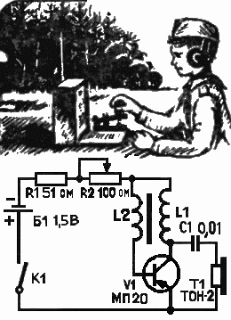
На рисунке приведена схема полевого проволочного телеграфа для игры "Зарница". Основа ее -генератор, собранный на транзисторе V1. Выходное напряжение генератора без нагрузки достигает 80 В при напряжении питания всего лишь 0,2-0,3 В. Это одна из особенностей схемы: как известно "по науке", для работы транзистору обычно необходимо напряжение питания в несколько вольт (полуторавольтовый источник питания в данном случае выбран только потому, что сухой элемент или аккумулятор с напряжением питания в доли вольта трудно найти). Другая, не менее удивительная особенность этой схемы - необычное включение транзистора: между его базой и коллектором нет привычного сопротивления, задающего транзистору смещение. После подключения наушников (их сопротивление должно быть не ниже 1 кОм) амплитуда сигнала падает до 30В. Этого напряжения вполне достаточно для громкого звукового сигнала. Схема может работать до полного разряда элемента.
Трансформатор Тр1 имеет две обмотки, намотанные на броневом ферритовом сердечнике с магнитной проницаемостью 2000, диаметром 13 мм. Обмотка 1 содержит 200 витков провода ПЭВ-2 диаметром 0,13 мм; обмотка 2 - 20 витков того же провода диаметром 0,3 мм.
Поговорим еще немного о возможностях применения подобной "неправильной" схемы. Например, этим генератором можно проверять работоспособность трактов средневолновых и длинноволновых радиоприемников. Спектр импульсного сигнала с периодом звуковой частоты достаточно широк и определяется на низких частотах периодом, а на высоких - длительностью импульса и его фронтов. В результате практически оказывается перекрытым диапазон частот от 1000 Гц до 1,5 МГц. Таким образом, можно собрать "щуп-генератор", который позволит оперативно исследовать работоспособность как НЧ, так и ВЧ - тракта приемника. Поскольку напряжение холостого хода на выходе генератора довольно высоко (80-100В), нет необходимости подключать его к антенне непосредственно. Достаточно лишь поднести щуп к антенному гнезду или к феррито-вой антенне. Поскольку полоса излучаемых частот очень широка, ни о какой настройке приемника говорить не приходится. Если возникнет необходимость снизить напряжение генератора, достаточно будет нагрузить его сопротивлением примерно в 1 кОм, предусмотрев делитель напряжения (см. рис.). Коэффициент деления можно выбрать любым по необходимости. Следует лишь соблюсти одно условие: Rl + R2>= 1 кОм.
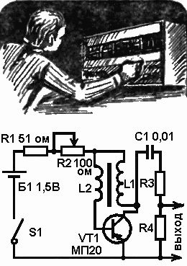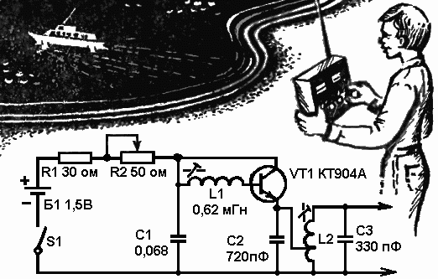
Следует отметить еще одну особенность работы транзистора в "неправильном" режиме: частота сигнала очень сильно зависит от температуры окружающей среды. Этот эффект можно использовать для регистрации температуры, используя транзистор как датчик. Изменение периода колебаний в зависимости от температуры происходит почти линейно, причем чувствительность такого термометра достаточно высока. Транзистор в режиме низковольтного питания можно применять также как генератор непрерывных гармонических колебаний и в диапазоне высоких частот - для этого придется использовать сверхвысокочастотные (СВЧ) транзисторы. На рисунке - пример такой схемы на транзисторе КТ904А. Частота генерации такой схемы при L1=0,62 мкГн и L2=1,32 мкГн будет лежать в пределах 20 МГц. Сигнал на выходе генератора гармонический, и если исключить температурное воздействие, то стабильность этого генератора будет достаточно высокой: не хуже 10⁻⁴ в течение 1 часа. При напряжении питания 0,5-0,7В с него можно получить амплитуду гармонического колебания высокой частоты около 6 В при нагрузке 3,6-5,1 кОм. Генератор можно согласовать и на низкоомиую нагрузку (скажем, 51 Ом), но при этом возрастет ток потребления от источника питания, который может доходить до 50 и более мА. Амплитуда выходного напряжения при этом может составлять около 2 В.
Такой генератор можно использовать в качестве задающего генератора фиксированной частоты в передающих устройствах различных радиоуправляемых моделей. Преимущество этого генератора перед обычным в том, что его можно жестко застабилизиро-вать по питанию, от изменения которого генератор практически не будет зависеть. Только имейте в виду, что эксплуатация приёмно-передающих радиоустройств независимо от их назначения требует соответствующего разрешения Государственной инспекции электросвязи.
Разумеется, приведенные схемы не исчерпывают возможности применения транзистора в режиме работы с необычно малым напряжением питания. Инженер В. МИНСТЕР.
ГЕНЕРАТОР ВЧ С НИЗКОВОЛЬТНЫМ ПИТАНИЕМ (Радиоконструктор 2002 №1)
Особенность этого генератора в том, что при напряжении питания 0,5-1,5 В он способен выдавать высокочастотный гармонический сигнал на нагрузке 50 Ом мощностью до 0,06 Вт, потребляя, при этом, ток около 50 mA и обеспечивая стабильность частоты не хуже 10⁻⁴ в час.
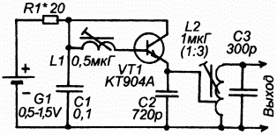
Его можно использовать в качестве основы для различных миниатюрных пультов радиоуправления системами сигнализации. При индуктивностях катушек, указанных на схеме, он генерирует на частоте около 27 Мгц. Более точно вывести его на нужную частоту можно, выполнив подстройку индуктивностей катушек по методу последовательных приближений, так чтобы на нужной частоте, при нужном напряжении питания он обеспечивал максимальную выходную мощность.

